ΙΛΙΑΔΑ , Χ σελίδα 139 – 143 σχολικού βιβλίου [στίχοι σχολικού βιβλίου]

Μετάφραση: Δ. Ν. Μαρωνίτης

Όταν εκείνοι, προχωρώντας, βρέθηκαν πια πολύ κοντά, Συνομιλία
πρώτος ο μέγας, κορυθαίολος Έκτωρ άρχισε να μιλά: Έκτορα - Αχιλλέα
«Όχι, γιε του Πηλέα, δεν πρόκειται στα πόδια πάλι 300 [250]
να το βάλω, όπως πρωτύτερα, που φεύγοντας έκανα
τρεις φορές τον γύρο της τειχισμένης πόλης του Πριάμου,
γιατί δεν βρήκα το κουράγιο να αντισταθώ στην έφοδό σου.
Τώρα το λέει η ψυχή μου, θ’ αντικριστώ μαζί σου,
και όποιον από τους δυο τον πάρει ο Χάρος. 305
Ας επικαλεστούμε μόνο τους θεούς, μάρτυρες άριστοι
αυτοί θα γίνουν, και στις συμβάσεις μας εγγυητές:
εγώ το σώμα σου σκληρά δεν θ’ ασχημίσω, ανίσως
έδινε σ’ εμένα υπεροχή ο Δίας, και σου στερήσω
τη ζωή· τότε την ένδοξή σου πανοπλία παίρνοντας, 310
θα παραδώσω, Αχιλλέα, το κορμί σου στους Αργείους
– κάνε κι εσύ το ίδιο.»
Λοξά τον κοίταξε μιλώντας ο Αχιλλέας ωκύποδος :
«Επίβουλε Έκτορα, μη μου μιλάς εμένα για συνομολογήσεις·
όπως λιοντάρια κι άνθρωποι δεν δίνουν όρκους πίστης, 315
ούτε λύκοι και πρόβατα μπορούν ποτέ τους να τα βρούνε,
αλλά μισούνται μεταξύ τους μια για πάντα, έτσι κι ανάμεσα
σ’ εσένα και σ’ εμένα δεν έχει πέραση η αγάπη, οι όρκοι μας
θα μείνουν στον αέρα, προτού ο ένας απ’ τους δυο να φάει
χώμα, προτού τον Άρη, αχόρταγο πολεμιστή, 320
να τον χορτάσει μ’ αίμα.
Δεν έχεις πια τον τρόπο να γλιτώσεις, θα σ’ αφανίσει
η Αθηνά Παλλάδα με το δικό μου δόρυ, ήλθε η ώρα
να πληρώσεις όλες τις πίκρες μου, για τους συντρόφους μου [270]
που εσύ τους σκότωσες με λύσσα.» 325
Είπε και πάλλοντας ρίχνει μακρόσκιο δόρυ, αλλά Μονομαχία Αχιλλέα -
το είδε αντίκρυ και το απόφυγε ο γενναίος Έκτωρ· Έκτορα
πρόλαβε βλέποντας και σκύβει, οπότε χάλκινο το δόρυ
σφύριξε από πάνω του, και μπήχτηκε στο χώμα.
Στα γρήγορα η Αθηνά το αρπάζει, και δίχως 330
να την πάρει είδηση ο Έκτορας, ποιμένας του λαού του,
πίσω το έδωσε στον Αχιλλέα.
Συνάμα ο Έκτωρ φωνάζει στον άψογο γιο του Πηλέα:
«Την πάτησες, θεόμορφε Αχιλλέα· όχι, δεν ήξερες
τον θάνατό μου, όπως καυχιόσουν πριν, πως είναι αυτή 335 [280]
η απόφαση του Δία. Είσαι λογάς, απατεώνας φαφλατάς,
για να με κάνεις να σε φοβηθώ, να λησμονήσω την ορμή
και την αντρεία μου.
Μην το ελπίζεις όμως πως, φεύγοντας εγώ, θα μπήξεις
το κοντάρι σου πισώπλατά μου· τώρα μπροστά, καθώς 340
θα ρίχνομαι μ’ ορμή, χτύπα κατάστηθα, αν πράγματι ο θεός
σου κάνει αυτή τη χάρη.
Προς το παρόν κοίτα πώς ν’ αποφύγεις τον χαλκό
απ’ το δικό μου δόρυ – ας το βλεπα ολόκληρο
να χώνεται στη σάρκα σου. 345
Τότε κι ο πόλεμος αυτός θα γίνει για τους Τρώες
πιο λαφρύς, αν σκοτωθείς, γιατί είσαι εσύ
η μεγάλη τους κατάρα.»
Είπε, και το μακρόσκιο δόρυ πάλλοντας, στον Αχιλλέα
το ρίχνει· στη μέση της ασπίδας πέτυχε, αναπηδώντας 350 [290]
όμως το κοντάρι πέταξε μακριά.
Φουρκίστηκε ο Έκτορας που άδικα έφυγε από το χέρι του
το δόρυ - άλλο κοντάρι πια δεν του περίσσευε.
Κάλεσε αμέσως τον Δηίφοβο με το λευκό σκουτάρι,
βγάζοντας δυνατή φωνή, ζητώντας να του δώσει 355
το δικό του δόρυ, εκείνος όμως ήταν άφαντος.
Κατάλαβε μεμιάς ο Έκτωρ τι συμβαίνει κι είπε φωνάζοντας:
«Κατάρα μου, τώρα οι θεοί στον θάνατό μου με καλούν,
κι εγώ φαντάστηκα πως έχω πλάι τον γενναίο Δηίφοβο.
Όμως αυτός μέσα στο κάστρο βρίσκεται, κι εμένα 360
μ’ εξαπάτησε η Αθηνά.
Τώρα ο θάνατος μού παραστέκει, δεν είναι πια μακριά, [300]
δεν τον γλιτώνω. Τέτοια η απόφαση που πήραν
ο Δίας κι ο γιος του, ο Εκηβόλος, αυτοί που πρώτα
πρόθυμοι με φύλαγαν. Τώρα με πρόφτασε η μαύρη μοίρα· 365
όμως ας μη χαθώ απολέμιστος κι αδόξαστος, πριν κάνω
μια μεγάλη πράξη, που να τη μάθουν οι μελλούμενοι.»
Είπε, και τράβηξε το κοφτερό σπαθί του απ’ το θηκάρι,
μέγα και στιβαρό, που κρέμονταν πιο κάτω, στο λαγόνι του,
κι όρμησε σκύβοντας μπροστά, σαν αετός υψιπετής, 370
που χύνεται στον κάμπο, σχίζοντας μαύρα νέφη,
ν’ αρπάξει τρυφερό αρνί ή και λαγό δειλό· [310]
έτσι ξεχύθηκε κι ο Έκτωρ, στο χέρι σείοντας
το κοφτερό του ξίφος.
Συνάμα ορμήθηκε ο Αχιλλέας, γεμάτος άγριο μένος, 375__
καλύπτοντας το στήθος του με την πανώρια,
την περίτεχνή του ασπίδα, το φωτεινό τετράφαλό του
κράνος να σαλεύει, κι ολόγυρα να κυματίζουνε χρυσές
οι ωραίες χαίτες, αυτές που ο Ήφαιστος πυκνές
τις κρέμασε στη φούντα. 380
Πώς στης μαύρης νύχτας το σκοτάδι, ανάμεσα σε άλλα αστέρια
προβάλλει ο Αποσπερίτης,36∗ το πιο ωραίο αστέρι του ουρανού,
παρόμοια λάμψη ανάδινε η κοφτερή αιχμή του δόρατος
που κράδαινε ο Αχιλλέας στο δεξί του χέρι, γυρεύοντας [320]
τον όλεθρο του θείου Έκτορα· συνάμα τ’ όμορφο κορμί του 385
μελετούσε, να βρει το πιο ευάλωτο σημείο.
Τ’ άλλο του σώμα ήταν καλυμμένο μ’ εκείνα τα ωραία,
χάλκινα όπλα, αυτά που πήρε τότε, σκοτώνοντας
τον Πάτροκλο· φαινόταν μόνο η κλείδωση στη δέση
ώμων και λαιμού, πλάι στο λαρύγγι, όπου το χτύπημα 390
μοιραίο πέφτει αυτοστιγμεί.
Εκεί ο θείος Αχιλλέας σημάδεψε με το κοντάρι του
τον Έκτορα που ορμούσε· βγήκε αντίκρυ ο χαλκός,
περνώντας τον λαιμό, όμως χαλκόβαρο το δόρυ δεν έκοψε
και το λαρύγγι, για να μπορεί να δώσει απόκριση στα λόγια του. 395
Γκρεμίστηκε αυτός στη γη, κι ο θείος Αχιλλέας μ' έπαρση
καυχήθηκε: [330]
Διάλογος Αχιλλέα- Έκτορα
«Έκτωρ, μπορεί να το φαντάστηκες, απογυμνώνοντας (έπαρση-ικεσία)
τότε τον Πάτροκλο, πως θα την γλίτωνες· δεν πήγε καν,
ξεμωραμένε, το μυαλό σου σ’ εμένα που έλειπα. 400
Όμως εγώ, φίλος και σύντροφος ανώτερος, αν τότε
ξέμεινα μακριά στα βαθουλά καράβια, έγινα τώρα
ο εκδικητής, που σου παρέλυσε τα γόνατα.
Γύπες και σκύλοι εσένα θα σε τραβολογούν ατιμασμένον,
ενώ σ’ εκείνον οι Αργίτες θα προσφέρουν 405
έντιμη ταφή.»
Ξέπνοος πια αποκρίθηκε ο κορυθαίολος Έκτωρ:
«Σε ικετεύω, στη ζωή σου, στους γονείς σου,__
να μην αφήσεις τα σκυλιά να με σπαράξουν, στα πλοία
εκεί των Αχαιών· δέξου τα λύτρα, όσο χρυσάφι και χαλκό 410
θελήσεις, που θα σου δώσουν σίγουρα ο κύρης [340]
κι η σεμνή μου μάνα· στείλε το σώμα μου στο σπίτι,
οι Τρώες κι οι γυναίκες τους τιμώντας να με κάψουν.»
Μ’ άγριο βλέμμα και λοξό, απάντησε ο Αχιλλέας:
«Σκύλε, παράτα πια τα παρακάλια, άσε τα γονατίσματα 415
και τους γονιούς. Όσο με σπρώχνει εμένα μέσα μου
το μένος και το πάθος, για όσα μου έκανες, ωμές να φάω
τις σάρκες σου, κομματιασμένες, κανείς δεν θα βρεθεί
απ’ το κεφάλι σου τους σκύλους να αποδιώξει, ακόμη κι αν
δέκα και είκοσι φορές τα λύτρα σου αυξηθούν, 420
κι ας τάξουν οι δικοί σου κι άλλα, έστω κι αν κάποιος [350]
πει ν’ αντιζυγίσει με χρυσάφι το κορμί σου ο Πρίαμος.
Όχι σου λέω, δεν πρόκειται η σεβαστή σου μάνα, εκείνη
που σε γέννησε, νεκρό να σ’ ακουμπήσει σε στρώμα
σπιτικό κι εκεί να σε θρηνήσει· όρνια και σκύλοι 425
θα σε κατασπαράξουν.»
Πεθαίνοντας είπε ο μέγας κορυθαίολος Έκτωρ:
«Ω ναι, καλά σε ξέρω και το βλέπω, δεν θα μπορέσω
να σε πείσω, γιατί είναι εσένα από σίδερο η καρδιά σου.
Πρόσεξε μόνο, μήπως σε βρει εξαιτίας μου οργή θεού, 430
τη μέρα εκείνη, που κι εσένα ο Πάρης κι ο Απόλλων
Φοίβος, ας είσαι ο γενναίος που είσαι, στις πύλες
που τις λεν Σκαιές, θα σε χαλάσουν.» [360]
Ήταν αυτά τα τελευταία λόγια, ο θάνατος
του σφράγισε τα μάτια, κι από τα μέλη του πετώντας 435
έφυγε η ψυχή του, στον Άδη κατεβαίνοντας,
τη μοίρα του θρηνώντας, την ανθηρή του νιότη,
το αρρενωπό κορμί του.
Θάνατος Έκτορα και βεβήλωσή του

Τότε ο θείος Αχιλλέας, κι ας ήταν πια νεκρός, του λέει:
«Πέθανε τώρα εσύ· κι όσο για μένα, θα τον υποδεχτώ 440
τον θάνατο, όποτε κι όπως τον ορίσει ο Δίας
κι οι άλλοι αθάνατοι θεοί. »

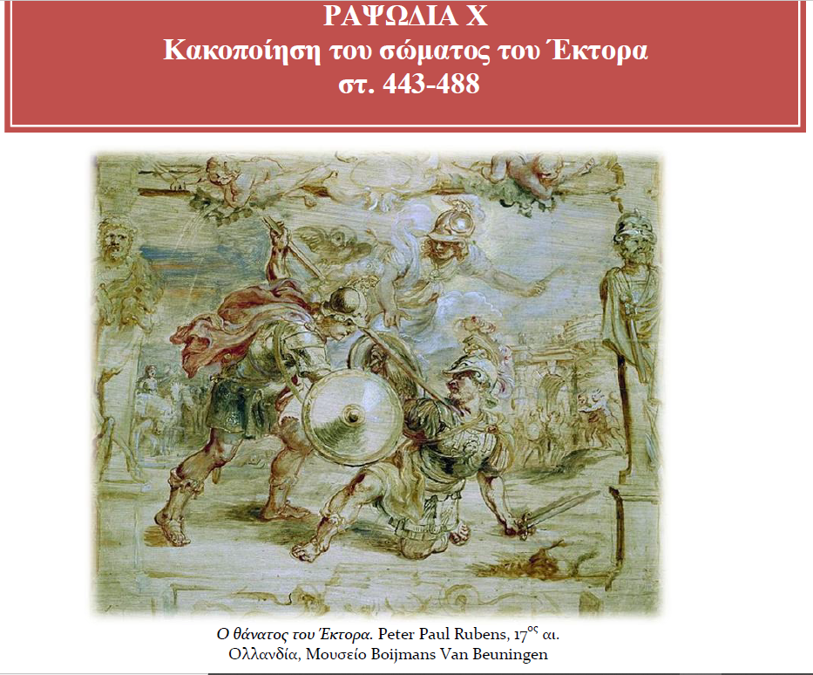

Μιλώντας τράβηξε το χάλκινο κοντάρι από το σώμα,
τ’ ακούμπησε στην άκρη, και πήρε να τον γδύνει
απ’ τα ματοβαμμένα όπλα. Ευθύς τον περικύκλωσαν 445
των Αχαιών οι γιοι, θαυμάζοντας το τέλειο σώμα του, [370]
την άψογη ομορφιά του Έκτορα, αλλά κανείς δεν ζύγωνε
χωρίς να τον λαβώσει. Ένας στον άλλον πλάι, έβλεπε
και μουρμούριζε:
«Κοίτα να δεις, πώς δέχεται, και με το μαλακό, ο Έκτορας 450
τ’ αγγίγματά μας, αυτός που τότε έβαλε φωτιά στα πλοία,
να τα κάψει.» Έτσι μιλώντας ο καθένας, έμπηγε από δίπλα
στο σώμα το κοντάρι του.
Στο μεταξύ, κι αφού ο θείος Αχιλλέας ξεγύμνωσε
τον Έκτορα, στράφηκε προς τους Αχαιούς, με λόγια 455
που πετούσαν σαν πουλιά:
«Φίλοι, Αργίτες αρχηγοί και σύμβουλοι,
αφού οι θεοί ευδόκησαν, και δάμασα τον άντρα αυτόν,
που όσο κακό μας έκανε, δεν το καναν όλοι μαζί [380]
οι άλλοι, ελάτε τώρα πάνοπλοι την έφοδο να δοκιμάσουμε 460
γύρω στην τειχισμένη πόλη.

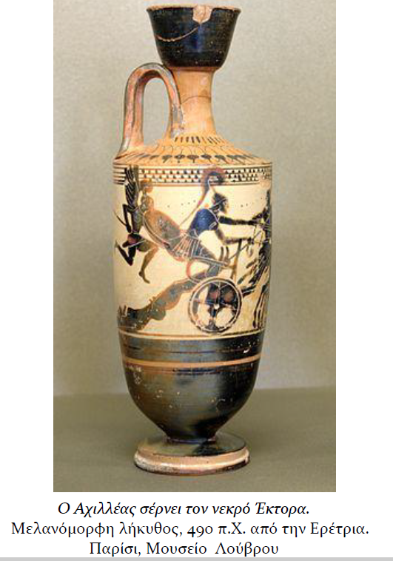

Να δούμε από κοντά πώς σκέφτονται τάχα οι Τρώες
ν’ αντιδράσουν, τώρα που αυτός σκοτώθηκε:
θα εγκαταλείψουνε το κάστρο, ή μέσα εκεί θα μείνουν,
μόλο που πια δεν ζει ο Έκτωρ. 465
Αλλά τι μ’ έπιασε και μελετά αυτά ο νους μου;
Στα πλοία ακόμη κείται ο Πάτροκλος νεκρός, άκλαυτος
κι άταφος, που εγώ δεν γίνεται ποτέ να τον ξεχάσω,
όσο ακόμη ζω κι αυτά τα γόνατα βαστούν.
Αν όσοι πια βρεθούν στον Άδη, τους πεθαμένους 470
λησμονούν, εγώ κι εκεί τον ακριβό μου φίλο θα θυμάμαι. [390]
Μα τώρα εμπρός, των Αχαιών οι κούροι, ψάλλοντας
τον παιάνα, στα κοίλα μας καράβια να γυρίσουμε,
μ’ εκείνον προπομπό. Είναι μεγάλη η δόξα
που σηκώσαμε· σκοτώσαμε τον θείο Έκτορα, 475
που οι Τρώες σαν θεό τον είχαν σ’ ολόκληρη την Τροία.»
Μιλώντας, έργα ανήκουστα έβαλε ο νους του
για τον μεγάλο Έκτορα: στα δυο του πόδια πίσω
τα νεύρα τρύπησε από τη φτέρνα ως τα σφυρά,
τους πέρασε λουριά βοδίσια μέσα, και τα δεσε 480
στο αμάξι, αφήνοντας να σέρνεται στο χώμα το κεφάλι.
Ανέβηκε μετά στο αμάξι ο ίδιος, τραβώντας πάνω
και τα φημισμένα όπλα, βίτσισε τ’ άλογα να τρέξουν,
κι αυτά πετούσαν πρόθυμα. [400]
Φούντωνε η σκόνη σέρνοντας τον νεκρό, πετούσαν 485
τα μελανόχρωμα μαλλιά, όλο του το κεφάλι στη σκόνη
βουτηγμένο, τόσο ωραίο κάποτε, που τώρα ο Δίας τ’ άφησε
στον εχθρό παραδομένο, στο πατρικό του χώμα χαλασμένο.

∗ 36 Αποσπερίτης:Ο Αχιλλέας αποκτά το μέγεθος ενός ουρανίου, δηλ. θεϊκού σώματος, ενός φυσικού φαινομένου

